**ANALISIS DEL PROBLEMA**

En Colombia solo un pequeño porcentaje de los estudiantes que logran el título de bachiller pueden acceder a la educación superior, se estima que de cada 100 bachilleres solo 20 o 25 logran ingresar a una universidad. Por esta razón los estudiantes que hoy en día tienen la oportunidad de estudiar, deben hacer lo posible por aprobar el total de los cursos que están incluidas en su pensum en el menor tiempo posible.

Para una carrera universitaria con título de profesional el estudiante hace una estimación del tiempo que puede demorarse en terminar todas las asignaturas oscila entre los 8 y 10 semestres, pero en muchas ocasiones en ese lapso de tiempo surgen inconvenientes que hacen que esta estimación de tiempo se alargue un poco más.

El hecho de que esto suceda le generará problemas al estudiante, sobre todo por dos cosas: una es que el estudiante tendrá que invertir más dinero ya que tendrá que pagar el doble del valor de lo que cuesta un curso, la otra es que el estudiante tendrá que invertirle más tiempo a un curso y en general a la carrera en su totalidad.

Uno de los inconvenientes que hace que el tiempo de estudio se alargue es el hecho de que el estudiante pierda una o más cursos. Pero en este punto el estudiante puede preguntarse ¿Por qué se pierde un curso? Sin embargo esta pregunta puede tener varias respuestas:

* porque no le aporta a su desarrollo profesional.
* porque no es de su interés.
* porque es una materia muy complicada, entre otras.

Sea cual sea la respuesta lo cierto es que para obtener el título que cada estudiante requiere de su carrera debe aprobar todas las asignaturas.

Algo que es perentorio ya sea en una carrera profesional, técnica o tecnóloga es que el estudiante debe aprobar todos los cursos y en lo posible por su beneficio con una nota alta, que lo convierta en un profesional brillante en el mercado laboral.

El estudiante puede llegar a pensar que un curso no le aporta nada a su desarrollo profesional porque quizás sea un curso que no va a aplicar directamente en un empleo, sólo por poner un ejemplo en la ingeniería, es posible que un profesional de la ingeniería de sistemas no aplique la física al desarrollar un software o una aplicaciones para dispositivos móviles, así mismo como un profesional de la ingeniería de alimentos no utilice en campo un curso de algoritmia y programación.

Pero a pesar de que todas estas premisas puedan ser o no ciertas el estudiante debe completar el total de sus asignaturas para poder lograr su título.

Otro de los inconvenientes que tiene el estudiante es que en ocasiones por varios motivos no se le da el seguimiento adecuado al contenido de una asignatura. El estudiante puede verse en ocasiones abrumado por la cantidad de cursos en los que está inscrito y a su vez por la cantidad de trabajos y requerimientos que tiene una asignatura lo cual por lo general hace que descuide si no hace una correcta planeación de su carga académica.

Cada curso tiene su plan de trabajo y cada docente tiene su metodología para llevar el curso.

Precisamente por esto es posible que en ocasiones el estudiante no pueda completar a cabalidad con los requerimientos de un curso, completar tareas, quices, talleres, exámenes y parciales.

Esto se puede dar porque el estudiante tiene una carga académica pesada y opta por dedicar más tiempo a algunas asignaturas y descuide otras, que al igual son requisitos para aprobar un semestre.

Si un estudiante no tiene la organización suficiente es muy probable que pierda una asignatura, lo que se puede dar porque no tiene presente la fecha de una tarea que debe entregar, la fecha de un quiz o la de un parcial. Así mismo puede suceder que pierda un curso porque no tiene presente las notas que se han generado a lo largo del curso. Si el estudiante sabe cuáles son las notas que lleva y cuales las que le faltan para aprobar la asignatura puede dedicarle tiempo a completar las tareas o trabajos que tienen un peso o valor más alto dentro de la asignatura. En caso de que el estudiante tenga un quiz o parciales cercanos y no se prepare con la antelación suficiente hará más alta la probabilidad de que los resultados no sean óptimos y que las notas sean muy bajas a lo largo de la asignatura.

Para cualquier estudiante es frustrante el hecho de perder un curso y por consiguiente el hecho de tener que repetirlo en el siguiente periodo académico, esto genera una serie de problemas para el estudiante.

En Colombia está ligado el salario con el título universitario, por esto se analiza en primer lugar la parte económica del problema en mención.

Por otro lado el hecho de que esto retrase la obtención del título como profesional se verá reflejado en que una posibilidad de asenso sea cada vez más lejana.

El otro factor que afecta el hecho de perder una asignatura es el tiempo ya que repetir una materia le implicará al estudiante invertir tiempo que en el mejor de los casos sería utilizado para realizar otras actividades, como el aprendizaje de otro idioma o la especialización en algún tema específico de la carrera.

Una de las desventajas de alargar el tiempo que se permanece en la universidad es que el salario no aumenta a menos que la cantidad de experiencia sea mayor, para demostrar esto la siguiente tabla que muestra el salario de una persona con respecto a su experiencia adquirida después de obtener el título:

**TABLA DE SALARIO POR AÑO DE GRADO**

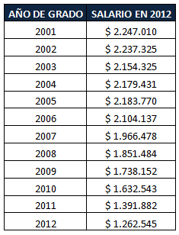

Tabla 1. Salario en Colombia con respecto a la fecha de graduación.

“*Con relación al salario promedio, se analiza el ingreso base de cotización (IBC) al régimen contributivo de los cotizantes dependientes. Es importante señalar que esta medida del salario subestima en cierta medida el ingreso personal dado que recoge solo las remuneraciones laborales y no incluye los ingresos que provienen de otras fuentes.*

*La tabla de salario por año de grado muestra que los ingresos aumentan a medida que aumenta el tiempo de graduado de la persona. Como se observa, mientras que un graduado del año 2001 ganaba en el año 2012 un promedio de $2.247.010, un graduado del año 2011 solo ganaba $1.391.882 en el mismo año. Estos datos confirman la teoría económica que contempla la experiencia laboral como un determinante del aumento de los ingresos del individuo.”*

*Tomado de* [*http://www.graduadoscolombia.edu.co/html/1732/w3-article-195067.html*](http://www.graduadoscolombia.edu.co/html/1732/w3-article-195067.html)

Para comprender mejor esta tabla se realizó la siguiente gráfica:

**GRAFICA DE SALARIO EN COLOMBIA POR AÑO DE GRADO**

Grafica 1. Salario en Colombia por año de grado

En la gráfica 1 se ve reflejada como aumenta de forma lineal la cantidad de dinero que gana un profesional con respecto a la cantidad de años de experiencia, de esto se puede deducir que el perder tiempo o cursos en el desarrollo de la carrera repercutirá en “perder” dinero.

**INGENIERIA DE REQUERIMIENTOS**

Se requiere realizar una aplicación que esté disponible para entorno web y para dispositivos móviles. La parte web se creará para que el docente realice la administración de los cursos. En este módulo el docente podrá crear cursos, crear y modificar nuevos estudiantes además de administrar los cursos, agregando las notas, tareas y alertas que serán visualizadas desde el dispositivo móvil del estudiante.

El entorno móvil será creado para que el estudiante pueda acceder a toda la información que respecta a los cursos en los cuales ha sido inscrito previamente por el docente. El estudiante podrá ver los cursos asociados, las tareas pendientes y las notas que lleva a lo largo del periodo académico.

**REQUERIMIENTOS FUNCIONALES SIAVIM (WEB)**

|  |  |  |
| --- | --- | --- |
| **Cod.** | **Requerimientos** | Categoria |
| RF. 001 | Validar Usuarios | Obligatorio |
| RF. 002 | Registrar Estudiantes | Obligatorio |
| RF. 003 | Consultar Estudiantes | Obligatorio |
| RF. 004 | Modificar Estudiantes | Obligatorio |
| RF. 005 | Eliminar Estudiante | Obligatorio |
| RF. 006 | Registrar Cursos | Obligatorio |
| RF. 007 | Consultar Cursos | Obligatorio |
| RF. 008 | Modificar Cursos | Obligatorio |
| RF. 009 | Eliminar Cursos | Obligatorio |
| RF. 010 | Asignar Curso a Estudiante | Obligatorio |
| RF. 011 | Registrar Horarios | Obligatorio |
| RF. 012 | Consultar Horarios | Obligatorio |
| RF. 013 | Modificar Horarios | Obligatorio |
| RF. 014 | Crear Alerta | Obligatorio |
| RF. 015 | Crear Tarea | Obligatorio |
| RF. 016 | Consultar Tarea | Obligatorio |
| RF. 017 | Modificar Tarea | Obligatorio |
| RF. 018 | Eliminar Tarea | Obligatorio |
| RF. 019 | Consultar Asesorias | Obligatorio |
| RF. 020 | Responder Asesorias | Obligatorio |
| RF. 021 | Crear Foro | Obligatorio |
| RF. 022 | Consultar Foro | Obligatorio |
| RF. 023 | Modificar Foro | Obligatorio |
| RF. 024 | Eliminar Foro | Obligatorio |
| RF. 025 | Agregar Nota | Obligatorio |
| RF. 026 | Crear Web Service | Obligatorio |

**Perfiles De Usuario**

El ambiente web de la aplicación SIAVIM tiene contemplado dos perfiles de usuario, el administrador que es el usuario al que le corresponde crear nuevos docentes. El segundo perfil de usuario es el de docente, quien está habilitado para ejecutar todos los requerimientos funcionales mencionados, todos los docentes deben tener acceso a todas las opciones creadas. Para el ambiente web se tiene un perfil, que es el de estudiante el cual tiene acceso a todas las opciones o requerimientos funcionales de la parte móvil.

**RF.001 Validar Usuario**

Crear una pantalla donde el Sistema va a validar la información del usuario, la cual será un id de usuario y la contraseña, el perfil de usuario que existe es el de Docente.

**RF.002 Registrar Estudiante**

Crear una pantalla donde el usuario pueda registrar estudiantes, para crearlos debe ingresar los campos:

* Nombres
* Apellidos
* Cedula
* Password
* Carrera
* Email
* Teléfono

**RF.003 Consultar Estudiantes**

Crear una pantalla donde un usuario pueda consultar los estudiantes que han sido creados por él, la pantalla debe mostrar la información correspondiente a:

* Nombres
* Apellidos
* Cedula
* Password
* Carrera
* Email
* Teléfono

Esta información debe mostrarse en una tabla, y debe tener las opciones para modificar y agregar nota por cada estudiante en la tabla.

**RF.004 Modificar Estudiantes**

Crear una pantalla donde se puedan modificar los datos del estudiante, los datos que se pueden modificar son:

* Nombres
* Apellidos
* Password
* Carrera
* Email
* Teléfono

**RF. 005 Eliminar Estudiante**

Crear una opción en la pantalla de consultar estudiantes para eliminar un estudiante.

**RF. 006 Registrar Curso**

Crear una pantalla donde el usuario pueda registrar cursos, cuando el usuario cree el curso el sistema automáticamente le asignara dicho curso, los campos que debe ingresar el usuario para registrar el curso son:

* Nombre del curso
* Intensidad Horaria

**RF. 007 Consultar Curso**

Crear una pantalla donde el usuario pueda consultar los cursos que ha creado, en esta pantalla el sistema mostrara las opciones para modificar el curso y para asignar usuarios.

**RF. 008 Modificar Curso**

Crear una pantalla donde el usuario pueda modificar la información del curso.

**RF. 009 Eliminar Curso**

Crear una opción para donde el usuario pueda eliminar el curso que requiera.

**RF. 010 Asignar curso a un grupo**

Crear una opción donde el usuario pueda asignarle un curso a un grupo.

**RF. 011 Crear Horario**

Crear una pantalla donde el usuario pueda generarle un horario a cada uno de los cursos que haya creado.

**RF. 012 Consultar Horario**

Crear una pantalla donde el usuario pueda consultar los horarios de un curso.

**RF. 013 Modificar Horario**

Crear una pantalla donde el usuario pueda modificar el horario asignado a un curso.

**RF. 014 Eliminar Horario**

Crear una opción donde el usuario pueda eliminar un horario.

**RF. 015 Crear Alerta**

Crear una opción donde el usuario pueda crear una alerta. Una alerta se define en el sistema como una notificación que será mostrada en los dispositivos móviles que tengan activa la aplicación móvil SIAVIM.

**RF. 016 Crear Tarea**

Crear una pantalla donde el docente pueda crear una tarea, cuando la tarea sea creada el sistema debe generar una alerta con el detalle de “Nueva Tarea Creada”, los campos a ingresar son:

* Curso
* Nombre de la tarea
* Descripción de la tarea:
* En la descripción de la tarea el usuario puede ingresar el tipo de tarea que es, si es teorica o practica, esto debe ser un campo de texto en el cual el usuario puede realizar una clara explicación de lo que el estudiante debe realizar.
* Fecha de la entrega de la tarea

**RF. 017 Consultar Tarea**

Crear una pantalla donde el usuario pueda consultar las tareas creadas en los cursos que tiene asociados.

**RF. 018 Modificar Tarea**

Crear una pantalla donde el usuario pueda modificar la información de una tarea.

**RF. 019 Eliminar una Tarea**

Crear una opción donde el usuario pueda eliminar una tarea, cuando la tarea sea eliminada el sistema debe generar una alerta con el detalle de “Tarea Eliminada”.

**RF. 020 Consultar Asesorías**

Crear una pantalla donde el docente pueda consultar las preguntas que han hecho los estudiantes inscritos en los cursos asociados al docente, la pantalla debe presentar la siguiente información:

* Pregunta
* Fecha de Creación

**RF. 021 Responder Pregunta**

Crear una opción en la pantalla de consultar asesorías donde el docente podrá responder las dudas que hayan sido creados por los estudiantes, después de generar la respuesta el sistema debe generar una alerta con el detalle “Pregunta resuelta”, que será vista únicamente por el estudiante que generó la pregunta.

**RF. 022 Crear Foro**

Crear una pantalla donde el docente puede crear foros.

**RF. 023 Adicionar Foro**

Crear una pantalla donde el usuario pueda adicionar opiniones en un foro.

**RF. 024 Eliminar Foro**

Crear una opción que permita al usuario eliminar un foro.

**RF. 025 Agregar Notas**

Crear una opción donde el usuario con perfil de docente pueda ingresarle notas a cada estudiante, esta nota estará asociada a una tarea o examen según el docente lo requiera.

**RF. 026 Crear WebService**

Crear un WebService que será consumido por los usuarios de una aplicación móvil que complementará la parte Web, este webservice debe contener todos los métodos para realizar las siguientes operaciones:

* ValidarEstudiante
* ModificarEstudiante
* ObtenerCursoPorUsuario
* ObtenerAlertas
* ObtenerTareas
* ObtenerNotas
* GuardarAsesoria
* ObtenerAsesoria

**DISEÑO**

## CU 01 Validar Usuario

|  |  |  |
| --- | --- | --- |
| **CU:** 01 | **Nombre:** Validar Usuario | |
| **Fecha:** Febrero de 2015 | **Autor:** Ernesto Andrade | |
| **Necesidad Caso de Uso:** Indispensable | **Prioridad:** Alta | |
| **Actor:** Docente | **Precondición:** El docente debe haber sido creado con antelación. | |
| **Precondición:** | Registrar Usuario | |
| **Descripción:** | Permite validar en el sistema los usuarios que se encuentran registrados. | |
| **Flujo Básico de Eventos** | | |
| **Actor** | | **Sistema** |
| **1** Ingresa a la página principal y digitan el nombre de usuario y la contraseña. | | **2** Valida la información del usuario. |
|  | | **3** Despliega el menú con la información a la que el usuario puede acceder dependiendo de su perfil. |
|  | |  |
| **Post condición:** | |  |
| **Caminos Alternos (CA):** | | **2.1** Si el actor deja en blanco alguno de los dos campos cuando va a iniciar sesión, el sistema muestra un mensaje que indica el problema y regresa al paso 1 del flujo básico de eventos |
| **Caminos de Excepción (EX):** | | Ninguno |
| **Puntos de Extensión:** | | Ninguno |
| **Frecuencia Esperada:** | | 5 veces/hora |

## CU 02 Registrar Estudiante

|  |  |  |
| --- | --- | --- |
| **CU:** 02 | **Nombre:** Crear Estudiante | |
| **Fecha: Febrero 2015** | **Autor:** Ernesto Andrade | |
| **Necesidad Caso de Uso:** Indispensable | **Prioridad:** Alta | |
| **Actor:** Docente |  | |
| **Precondición:** | Validar Usuario | |
| **Descripción:** | Permite al usuario crear nuevos estudiantes. | |
| **Flujo Básico de Eventos** | | |
| **Actor** | | **Sistema** |
| **1** Ingresa a la página principal y da clic en la opción “Estudiantes”. | | **2** Muestra la pantalla principal de Estudiantes, que contiene un menú para crear y mostrar estudiantes. |
| **3** Da clic en la opción de crear usuarios. | | **4** El sistema muestra la pantalla para ingresar la información del nuevo estudiante. |
| **5** El usuario ingresa la información y da clic en el botón “Guardar”. | | **6** El sistema guarda la información del estudiante y al terminar notifica por medio de un mensaje que ya creo el usuario. |
| **Post condición:** | |  |
| **Caminos Alternos (CA):** | | **1.** Si el actor deja en blanco alguno de los campos en blanco el sistema generara una alerta indicando que debe ingresar toda la información. |
| **Caminos de Excepción (EX):** | | Ninguno |
| **Puntos de Extensión:** | | Ninguno |

## CU 03 Consultar Estudiantes

|  |  |  |
| --- | --- | --- |
| **CU:** 03 | **Nombre:** Consultar Estudiantes | |
| **Fecha: Febrero 2015** | **Autor:** Ernesto Andrade | |
| **Necesidad Caso de Uso:** Indispensable | **Prioridad:** Media | |
| **Actor:** Docente |  | |
| **Precondición:** | Crear Usuario | |
| **Descripción:** | Permite al usuario crear nuevos estudiantes. | |
| **Flujo Básico de Eventos** | | |
| **Actor** | | **Sistema** |
| **1** Ingresa a la página principal y da clic en la opción “Usuarios”. | | **2** Muestra la pantalla principal de Usuarios, que contiene un menú para crear y mostrar usuarios. |
| **3** Da clic en la opción de mostrar usuarios. | | **4** El sistema muestra la pantalla con una tabla que contiene la información de los estudiantes creados por el docente. |
| **Post condición:** | |  |
| **Caminos Alternos (CA):** | | No aplica |
| **Caminos de Excepción (EX):** | | Ninguno |
| **Puntos de Extensión:** | | Ninguno |

## CU 04 Modificar Estudiantes

|  |  |  |
| --- | --- | --- |
| **CU:** 04 | **Nombre:** Modificar Estudiantes | |
| **Fecha: Febrero 2015** | **Autor:** Ernesto Andrade | |
| **Necesidad Caso de Uso:** Indispensable | **Prioridad:** Media | |
| **Actor:** Docente |  | |
| **Precondición:** | Crear Usuario | |
| **Descripción:** | Permite al usuario modificar la información de los estudiantes. | |
| **Flujo Básico de Eventos** | | |
| **Actor** | | **Sistema** |
| **1** Ingresa a la página principal y da clic en la opción “Usuarios”. | | **2** Muestra la pantalla principal de Usuarios, que contiene un menú para crear y mostrar usuarios. |
| **3** Da clic en la opción de mostrar usuarios. | | **4** El sistema muestra la pantalla con una tabla que contiene la información de los estudiantes creados por el docente. |
| **5** El usuario da clic en el link “Modificar” que se encuentra en la misma fila del estudiante que se desea modificar. | | **6** El sistema muestra la pantalla con la información editable del estudiante. |
| **7** El usuario modifica la información y da clic en el botón guarda. | | **8** El sistema guarda la información y le informa al usuario por medio de una alerta que ha modificado la información. |
| **Post condición:** | |  |
| **Caminos Alternos (CA):** | | No aplica |
| **Caminos de Excepción (EX):** | | Ninguno |
| **Puntos de Extensión:** | | Ninguno |

## CU 05 Eliminar Estudiantes

|  |  |  |
| --- | --- | --- |
| **CU:** 05 | **Nombre:** Eliminar Estudiantes | |
| **Fecha: Febrero 2015** | **Autor:** Ernesto Andrade | |
| **Necesidad Caso de Uso:** Indispensable | **Prioridad:** Media | |
| **Actor:** Docente |  | |
| **Precondición:** | Crear Usuario | |
| **Descripción:** | Permite al usuario eliminar un estudiante. | |
| **Flujo Básico de Eventos** | | |
| **Actor** | | **Sistema** |
| **1** Ingresa a la página principal y da clic en la opción “Usuarios”. | | **2** Muestra la pantalla principal de Usuarios, que contiene un menú para crear y mostrar usuarios. |
| **3** Da clic en la opción de mostrar usuarios. | | **4** El sistema muestra la pantalla con una tabla que contiene la información de los estudiantes creados por el docente. |
| **5** El usuario da clic en el link “Eliminar” que se encuentra en la misma fila del estudiante que se desea eliminar. | | **6** El sistema elimina el estudiante y muestra una alerta en pantalla. |
| **Post condición:** | |  |
| **Caminos Alternos (CA):** | | No aplica |
| **Caminos de Excepción (EX):** | | Ninguno |
| **Puntos de Extensión:** | | Ninguno |

## CU 06 Crear Curso

|  |  |  |
| --- | --- | --- |
| **CU:** 06 | **Nombre:** Crear Curso | |
| **Fecha: Febrero 2015** | **Autor:** Ernesto Andrade | |
| **Necesidad Caso de Uso:** Indispensable | **Prioridad:** Alta | |
| **Actor:** Docente |  | |
| **Precondición:** | Ninguna | |
| **Descripción:** | Permite al usuario crear nuevos cursos. | |
| **Flujo Básico de Eventos** | | |
| **Actor** | | **Sistema** |
| **1** Ingresa a la página principal y da clic en la opción “Cursos”. | | **2** Muestra la pantalla principal de Cursos, que contiene un menú para crear cursos, mostrar cursos y crear horario. |
| **3** Da clic en la opción de crear cursos. | | **4** El sistema muestra la pantalla para ingresar la información del nuevo curso. |
| **5** El usuario ingresa la información y da clic en el botón “Guardar”. | | **6** El sistema guarda la información del curso y al terminar notifica por medio de un mensaje que ya creo el curso. |
| **Post condición:** | |  |
| **Caminos Alternos (CA):** | | **1.** Si el actor deja en blanco alguno de los campos en blanco el sistema generara una alerta indicando que debe ingresar toda la información. |
| **Caminos de Excepción (EX):** | | Ninguno |
| **Puntos de Extensión:** | | Ninguno |

## CU 07 Consultar Cursos

|  |  |  |
| --- | --- | --- |
| **CU:** 07 | **Nombre:** Consultar Cursos | |
| **Fecha: Febrero 2015** | **Autor:** Ernesto Andrade | |
| **Necesidad Caso de Uso:** Indispensable | **Prioridad:** Media | |
| **Actor:** Docente |  | |
| **Precondición:** | Crear Curso | |
| **Descripción:** | Permite al usuario consultar los cursos creados. | |
| **Flujo Básico de Eventos** | | |
| **Actor** | | **Sistema** |
| **1** Ingresa a la página principal y da clic en la opción “Cursos”. | | **2** Muestra la pantalla principal de Cursos, que contiene un menú para crear cursos, mostrar cursos y crear horario. |
| **3** Da clic en la opción de mostrar cursos. | | **4** El sistema muestra la pantalla con una tabla que contiene la información de los cursos creados por el docente. |
| **Post condición:** | |  |
| **Caminos Alternos (CA):** | | No aplica |
| **Caminos de Excepción (EX):** | | Ninguno |
| **Puntos de Extensión:** | | Ninguno |

## CU 08 Modificar Cursos

|  |  |  |
| --- | --- | --- |
| **CU:** 08 | **Nombre:** Modificar Cursos | |
| **Fecha: Febrero 2015** | **Autor:** Ernesto Andrade | |
| **Necesidad Caso de Uso:** Indispensable | **Prioridad:** Media | |
| **Actor:** Docente |  | |
| **Precondición:** | Crear Curso | |
| **Descripción:** | Permite al usuario modificar la información de los cursos. | |
| **Flujo Básico de Eventos** | | |
| **Actor** | | **Sistema** |
| **1** Ingresa a la página principal y da clic en la opción “Usuarios”. | | **2** Muestra la pantalla principal de Cursos, que contiene un menú para crear cursos, mostrar cursos y crear horario. |
| **3** Da clic en la opción de mostrar cursos. | | **4** El sistema muestra la pantalla con una tabla que contiene la información de los cursos creados por el docente. |
| **5** El usuario da clic en el link “Modificar” que se encuentra en la misma fila del curso que se desea modificar. | | **6** El sistema muestra la pantalla con la información editable del curso. |
| **7** El usuario modifica la información y da clic en el botón guardar. | | **8** El sistema guarda la información y le informa al usuario por medio de una alerta que ha modificado la información. |
| **Post condición:** | |  |
| **Caminos Alternos (CA):** | | No aplica |
| **Caminos de Excepción (EX):** | | Ninguno |
| **Puntos de Extensión:** | | Ninguno |

## CU 09 Eliminar Cursos

|  |  |  |
| --- | --- | --- |
| **CU:** 09 | **Nombre:** Eliminar Cursos | |
| **Fecha: Febrero 2015** | **Autor:** Ernesto Andrade | |
| **Necesidad Caso de Uso:** Indispensable | **Prioridad:** Media | |
| **Actor:** Docente |  | |
| **Precondición:** | Registrar Curso | |
| **Descripción:** | Permite al usuario eliminar un curso. | |
| **Flujo Básico de Eventos** | | |
| **Actor** | | **Sistema** |
| **1** Ingresa a la página principal y da clic en la opción “Cursos”. | | **2** Muestra la pantalla principal de Cursos, que contiene un menú para crear, mostrar cursos y crear horario. |
| **3** Da clic en la opción de mostrar cursos. | | **4** El sistema muestra la pantalla con una tabla que contiene la información de los cursos creados por el docente. |
| **5** El usuario da clic en el link “Eliminar” que se encuentra en la misma fila del curso que se desea eliminar. | | **6** El sistema elimina el curso y muestra una alerta en pantalla. |
| **Post condición:** | |  |
| **Caminos Alternos (CA):** | | No aplica |
| **Caminos de Excepción (EX):** | | Ninguno |
| **Puntos de Extensión:** | | Ninguno |

## CU 10 Asignar Curso a Estudiante

|  |  |  |
| --- | --- | --- |
| **CU:** 10 | **Nombre:** Asignar Curso a estudiante | |
| **Fecha:** Febrero de 2015 | **Autor:** Ernesto Andrade | |
| **Necesidad Caso de Uso:** Indispensable | **Prioridad:** Alta | |
| **Actor:** Docente | **Precondición:** El usuario debe haber sido creado con antelación. | |
| **Precondición:** | Crear Usuario, Crear Curso | |
| **Descripción:** | Permite asignarle a un curso uno o varios estudiantes. | |
| **Flujo Básico de Eventos** | | |
| **Actor** | | **Sistema** |
| **1** Ingresa a la página principal y da clic en la opción “Cursos”. | | **2** Muestra la pantalla principal de Cursos, que contiene un menú para crear, mostrar cursos y crear horario. |
| **3** Da clic en la opción de mostrar cursos. | | **4** El sistema muestra la pantalla con una tabla que contiene la información de los cursos creados por el docente. |
| **5** El usuario da clic en el link “Asignar Usuario” | | **6**  El sistema muestra una pantalla con una tabla que contiene una lista de usuarios creados por el docente y que no han sido asignados a ese curso. |
| **Post condición:** | |  |
| **Caminos Alternos (CA):** | | **2.1** Si el docente no tiene usuarios creados que no tengan asignado este curso el sistema muestra una alerta indicándolo. |
| **Caminos de Excepción (EX):** | | Ninguno |
| **Puntos de Extensión:** | | Ninguno |
| **Frecuencia Esperada:** | | 5 veces/hora |

## CU 11 Crear Horario

|  |  |  |
| --- | --- | --- |
| **CU:** 11 | **Nombre:** Crear Horario | |
| **Fecha: Febrero 2015** | **Autor:** Ernesto Andrade | |
| **Necesidad Caso de Uso:** Indispensable | **Prioridad:** Alta | |
| **Actor:** Docente |  | |
| **Precondición:** | Registrar Curso | |
| **Descripción:** | Permite al usuario crear nuevos horarios. | |
| **Flujo Básico de Eventos** | | |
| **Actor** | | **Sistema** |
| **1** Ingresa a la página principal y da clic en la opción “Cursos”. | | **2** Muestra la pantalla principal de Cursos, que contiene un menú para crear cursos, mostrar cursos y crear horario. |
| **3** Da clic en la opción de crear horario. | | **4** El sistema muestra la pantalla para ingresar la información del nuevo usuario. |
| **5** El usuario ingresa la información y da clic en el botón “Guardar Horario”. | | **6** El sistema guarda la información del horario, se lo asigna al curso seleccionado y al terminar notifica por medio de un mensaje que ya creo el horario. |
| **Post condición:** | |  |
| **Caminos Alternos (CA):** | |  |
| **Caminos de Excepción (EX):** | | Ninguno |
| **Puntos de Extensión:** | | Ninguno |

## CU 12 Consultar Horario

|  |  |  |
| --- | --- | --- |
| **CU:** 12 | **Nombre:** Consultar Horario | |
| **Fecha: Febrero 2015** | **Autor:** Ernesto Andrade | |
| **Necesidad Caso de Uso:** Indispensable | **Prioridad:** Media | |
| **Actor:** Docente |  | |
| **Precondición:** | Crear Horario | |
| **Descripción:** | Permite al usuario consultar los horarios de los cursos creados. | |
| **Flujo Básico de Eventos** | | |
| **Actor** | | **Sistema** |
| **1** Ingresa a la página principal y da clic en la opción “Cursos”. | | **2** Muestra la pantalla principal de Cursos, que contiene un menú para crear cursos, mostrar cursos y crear horario. |
| **3** Da clic en la opción de mostrar cursos. | | **4** El sistema muestra la pantalla con una tabla que contiene la información de los cursos creados por el docente. |
| **5** El usuario da clic en el link “Mostrar Horario” que se encuentra en la misma fila del curso que se desea consultar. | | **6** El sistema muestra la pantalla con el horario del curso. |
| **Post condición:** | |  |
| **Caminos Alternos (CA):** | | No aplica |
| **Caminos de Excepción (EX):** | | Ninguno |
| **Puntos de Extensión:** | | Ninguno |

## CU 13 Modificar Horario

|  |  |  |
| --- | --- | --- |
| **CU:** 13 | **Nombre:** Modificar Horario | |
| **Fecha: Febrero 2015** | **Autor:** Ernesto Andrade | |
| **Necesidad Caso de Uso:** Indispensable | **Prioridad:** Media | |
| **Actor:** Docente |  | |
| **Precondición:** | Crear Horario | |
| **Descripción:** | Permite al usuario modificar los horarios de los cursos creados. | |
| **Flujo Básico de Eventos** | | |
| **Actor** | | **Sistema** |
| **1** Ingresa a la página principal y da clic en la opción “Cursos”. | | **2** Muestra la pantalla principal de Cursos, que contiene un menú para crear cursos, mostrar cursos y crear horario. |
| **3** Da clic en la opción de mostrar cursos. | | **4** El sistema muestra la pantalla con una tabla que contiene la información de los cursos creados por el docente. |
| **5** El usuario da clic en el link “Mostrar Horario” que se encuentra en la misma fila del curso que se desea modificar. | | **6** El sistema muestra la pantalla con el horario del curso. |
| **7** El usuario da clic en el link “Modificar Horario” | | **7** El sistema muestra los campos para ingresar las horas que se van a ingresar para modificar el horario. |
| **8** El usuario ingresa la información y da clic en el botón “Guardar Horario”. | | **9** El sistema actualiza la información y muestra una alerta informando que se actualizo el horario. El sistema debe generar una alerta que será vista en la aplicación móvil. |
| **Post condición:** | |  |
| **Caminos Alternos (CA):** | | No aplica |
| **Caminos de Excepción (EX):** | | Ninguno |
| **Puntos de Extensión:** | | Ninguno |

## CU 14 Crear Alerta

|  |  |  |
| --- | --- | --- |
| **CU:** 14 | **Nombre:** Crear Alerta | |
| **Fecha: Febrero 2015** | **Autor:** Ernesto Andrade | |
| **Necesidad Caso de Uso:** Indispensable | **Prioridad:** Alta | |
| **Actor:** Docente |  | |
| **Precondición:** | Crear Curso | |
| **Descripción:** | Permite al usuario crear nuevos alertas. | |
| **Flujo Básico de Eventos** | | |
| **Actor** | | **Sistema** |
| **1** Ingresa a la página principal y da clic en la opción “Alertas”. | | **2** Muestra la pantalla principal de Alertas, que contiene un menú para crear alertas. |
| **3** Da clic en la opción de crear alerta. | | **4** El sistema muestra la pantalla para ingresar la información de la nueva alerta. |
| **5** El usuario ingresa la información y da clic en el botón “Generar Alerta”. | | **6** El sistema guarda la información de la alerta, se lo asigna al curso seleccionado y al terminar notifica por medio de un mensaje que ya creo la alerta. |
| **Post condición:** | |  |
| **Caminos Alternos (CA):** | |  |
| **Caminos de Excepción (EX):** | | Ninguno |
| **Puntos de Extensión:** | | Ninguno |

## CU 15 Crear Tareas

|  |  |  |
| --- | --- | --- |
| **CU:** 15 | **Nombre:** Crear Tareas | |
| **Fecha: Febrero 2015** | **Autor:** Ernesto Andrade | |
| **Necesidad Caso de Uso:** Indispensable | **Prioridad:** Alta | |
| **Actor:** Docente |  | |
| **Precondición:** | Crear Tareas | |
| **Descripción:** | Permite al usuario crear nuevos tareas. | |
| **Flujo Básico de Eventos** | | |
| **Actor** | | **Sistema** |
| **1** Ingresa a la página principal y da clic en la opción “Tareas”. | | **2** Muestra la pantalla principal de Tareas, que contiene un menú para crear tareas. |
| **3** Da clic en la opción de crear tareas. | | **4** El sistema muestra la pantalla para ingresar la información de la nueva tarea. |
| **5** El usuario ingresa la información y da clic en el botón “Guardar”. | | **6** El sistema guarda la información de la nueva tarea, se lo asigna al curso seleccionado y al terminar notifica por medio de un mensaje que ya creo la tarea. |
| **Post condición:** | |  |
| **Caminos Alternos (CA):** | |  |
| **Caminos de Excepción (EX):** | | Ninguno |
| **Puntos de Extensión:** | | Ninguno |

## CU 16 Consultar Tarea

|  |  |  |
| --- | --- | --- |
| **CU:** 16 | **Nombre:** Consultar Tarea | |
| **Fecha: Febrero 2015** | **Autor:** Ernesto Andrade | |
| **Necesidad Caso de Uso:** Indispensable | **Prioridad:** Media | |
| **Actor:** Docente |  | |
| **Precondición:** | Crear Tarea | |
| **Descripción:** | Permite al usuario consultar las tareas de los cursos creados. | |
| **Flujo Básico de Eventos** | | |
| **Actor** | | **Sistema** |
| **1** Ingresa a la página principal y da clic en la opción “Tareas”. | | **2** Muestra la pantalla principal de Tareas, que contiene un menú para crear tareas, consultar tareas. |
| **3** Da clic en la opción de consultar tarea. | | **4** El sistema muestra la pantalla con una tabla que contiene la información de las tareas creadas por el docente. |
| **Post condición:** | |  |
| **Caminos Alternos (CA):** | | No aplica |
| **Caminos de Excepción (EX):** | | Ninguno |
| **Puntos de Extensión:** | | Ninguno |

## CU 17 Modificar Tarea

|  |  |  |
| --- | --- | --- |
| **CU:** 17 | **Nombre:** Modificar Tarea | |
| **Fecha: Febrero 2015** | **Autor:** Ernesto Andrade | |
| **Necesidad Caso de Uso:** Indispensable | **Prioridad:** Media | |
| **Actor:** Docente |  | |
| **Precondición:** | Crear Tarea | |
| **Descripción:** | Permite al usuario modificar las tareas de los cursos creados. | |
| **Flujo Básico de Eventos** | | |
| **Actor** | | **Sistema** |
| **1** Ingresa a la página principal y da clic en la opción “Tareas”. | | **2** Muestra la pantalla principal de Tareas, que contiene un menú para crear tareas, consultar tarea. |
| **3** Da clic en la opción de mostrar tareas. | | **4** El sistema muestra la pantalla con una tabla que contiene la información de las tareas creados por el docente. |
| **5** El usuario da clic en el link “Modificar” que se encuentra en la misma fila de la tarea que se desea modificar. | | **6** El sistema muestra la información de la tarea que se va a modificar. |
| **7** El usuario ingresa la información a modificar y da clic en Guardar. | | **7** El sistema actualiza la información y muestra una alerta informando que se actualizo la tarea. El sistema debe generar una alerta que será vista en la aplicación móvil. |
| **Post condición:** | |  |
| **Caminos Alternos (CA):** | | No aplica |
| **Caminos de Excepción (EX):** | | Ninguno |
| **Puntos de Extensión:** | | Ninguno |

## CU 18 Eliminar Tarea

|  |  |  |
| --- | --- | --- |
| **CU:** 18 | **Nombre:** Eliminar Tareas | |
| **Fecha: Febrero 2015** | **Autor:** Ernesto Andrade | |
| **Necesidad Caso de Uso:** Indispensable | **Prioridad:** Media | |
| **Actor:** Docente |  | |
| **Precondición:** | Crear Tareas | |
| **Descripción:** | Permite al usuario eliminar una tarea. | |
| **Flujo Básico de Eventos** | | |
| **Actor** | | **Sistema** |
| **1** Ingresa a la página principal y da clic en la opción “Tareas”. | | **2** Muestra la pantalla principal de Tareas, que contiene un menú para crear, consultar tareas. |
| **3** Da clic en la opción de consultar tareas. | | **4** El sistema muestra la pantalla con una tabla que contiene la información de los cursos creados por el docente. |
| **5** El usuario da clic en el link “Eliminar” que se encuentra en la misma fila del curso que se desea eliminar. | | **6** El sistema elimina el curso y muestra una alerta en pantalla. |
| **Post condición:** | |  |
| **Caminos Alternos (CA):** | | No aplica |
| **Caminos de Excepción (EX):** | | Ninguno |
| **Puntos de Extensión:** | | Ninguno |

## CU 19 Consultar Asesorías

|  |  |  |
| --- | --- | --- |
| **CU:** 19 | **Nombre:** Consultar Asesorías | |
| **Fecha: Febrero 2015** | **Autor:** Ernesto Andrade | |
| **Necesidad Caso de Uso:** Indispensable | **Prioridad:** Media | |
| **Actor:** Docente |  | |
| **Precondición:** | Alguno de los estudiantes inscritos debió haber creado alguna asesoría a través de la aplicación móvil. | |
| **Descripción:** | Permite al usuario consultar las preguntas que tiene pendientes por responder. | |
| **Flujo Básico de Eventos** | | |
| **Actor** | | **Sistema** |
| **1** Ingresa a la página principal y da clic en la opción “Asesorías”. | | **2** Muestra la pantalla principal de Asesorías, que contiene las preguntas realizadas por los estudiantes. |
| **Post condición:** | |  |
| **Caminos Alternos (CA):** | | No aplica |
| **Caminos de Excepción (EX):** | | Ninguno |
| **Puntos de Extensión:** | | Ninguno |

## CU 20 Contestar Preguntas

|  |  |  |
| --- | --- | --- |
| **CU:** 20 | **Nombre:** Contestar Pregunta | |
| **Fecha: Febrero 2015** | **Autor:** Ernesto Andrade | |
| **Necesidad Caso de Uso:** Indispensable | **Prioridad:** Media | |
| **Actor:** Docente |  | |
| **Precondición:** | Alguno de los estudiantes inscritos debió haber creado alguna asesoría a través de la aplicación móvil. | |
| **Descripción:** | Permite al usuario responder las preguntas que tiene pendientes por responder. | |
| **Flujo Básico de Eventos** | | |
| **Actor** | | **Sistema** |
| **1** Ingresa a la página principal y da clic en la opción “Asesorías”. | | **2** Muestra la pantalla principal de Asesorías, que contiene las preguntas realizadas por los estudiantes. |
| **3** El usuario responde la pregunta y da clic en el botón “Contestar” | | **4** El sistema guarda la respuesta y genera una alerta que será vista desde la aplicación móvil del usuario que genero la pregunta. |
| **Post condición:** | |  |
| **Caminos Alternos (CA):** | | No aplica |
| **Caminos de Excepción (EX):** | | Ninguno |
| **Puntos de Extensión:** | | Ninguno |

**REQUERIMIENTOS FUNCIONALES SIAVIM (MOVIL)**

|  |  |  |
| --- | --- | --- |
| **Cod.** | **Requerimientos** | Categoria |
| RF. 001 | Login | Obligatorio |
| RF. 002 | Realizar Carga en BD Local |  |
| RF. 003 | Modificar Datos | Obligatorio |
| RF. 004 | Ver Cursos | Obligatorio |
| RF. 005 | Consultar Informacion Curso | Obligatorio |
| RF. 006 | Consultar Tareas | Obligatorio |
| RF. 007 | Consultar Notas | Obligatorio |
| RF. 008 | Crear Pregunta de Asesoria | Obligatorio |
| RF. 009 | Consultar Alertas | Obligatorio |
| RF. 010 | Consultar Foros |  |
| RF. 011 | Ingresar Nuevo Foro |  |
| RF. 012 |  | Obligatorio |
| RF. 013 |  | Obligatorio |
| RF. 014 |  | Obligatorio |
| RF. 015 |  |  |
| RF. 016 |  | Obligatorio |
| RF. 017 |  | Obligatorio |
| RF. 018 |  | Obligatorio |
| RF. 019 |  | Obligatorio |
| RF. 020 |  |  |
| RF. 021 |  | Obligatorio |
| RF. 022 |  | Obligatorio |
| RF. 023 |  | Obligatorio |
|  |  | Obligatorio |

**RF.001 Login**

Crear una pantalla donde el usuario realice la autenticación de su usuario, los datos para ingresar son la cedula y su respectiva contraseña, la aplicación móvil debe conectarse a un WebService de la aplicación web para la validación de la información.

**RF.002 Realizar Carga en BD Local**

Cargar información del estudiante en la base de datos local después de que el usuario logre satisfactoriamente el Login (RF. 001). La aplicación móvil debe consultar el WebService y retornar la información que corresponde al estudiante y guardarla en la base de datos del teléfono:

* Tareas
* Horarios
* Notas
* Cursos
* Asesorías
* Alertas

**RF.003 Modificar Datos**

Crear una pantalla donde el usuario pueda modificar su información, la información que podrá modificar es:

* Nombres
* Apellidos
* Email
* Teléfono
* Password

La aplicación móvil debe conectarse al WebService de la aplicación web para modificar la información del estudiante en la base de datos del servidor.

**RF.004 Ver Cursos**

Crear una pantalla donde el sistema muestre en un ListView los cursos que tiene asociado el estudiante.

**RF.005 Consultar Info Curso**

Crear una pantalla donde el usuario pueda ver la información del curso:

* Nombre del curso
* Intensidad Horaria
* Horario

**RF. 006 Consultar Tareas**

Crear una opción en la pantalla de consultar estudiantes para eliminar un estudiante.

**RF. 007 Consultar Notas**

Crear una pantalla donde el sistema muestre las notas que han sido asignadas al usuario.

**RF. 008 Crear Pregunta Asesoría**

Crear una pantalla donde el usuario pueda crear una pregunta a un curso específico, el sistema debe conectarse al WebService y guardar la tarea en la base de datos del servidor.

**RF. 009 Consultar Alertas**

El sistema debe consultar cada 2 minutos si han sido generadas alertas desde el servidor, el sistema debe guardar en la base de datos local los datos de la alerta, en caso de que la alerta no se encuentre en la base de datos local el sistema debe generar una notificación y guardarla en la base de datos.

**CASOS DE USO SIAVIM (MOVIL)**

## CU 01 Login

|  |  |  |
| --- | --- | --- |
| **CU:** 01 | **Nombre:** Login | |
| **Fecha:** Febrero de 2015 | **Autor:** Ernesto Andrade | |
| **Necesidad Caso de Uso:** Indispensable | **Prioridad:** Alta | |
| **Actor:** Estudiante | **Precondición:** El usuario debe haber sido creado con antelación en la aplicación web. | |
| **Precondición:** | Crear Usuario | |
| **Descripción:** | Permite validar en el sistema los usuarios que se encuentran registrados en la base de datos. | |
| **Flujo Básico de Eventos** | | |
| **Actor** | | **Sistema** |
| **1** Abre la aplicación móvil. | | **2** El sistema muestra la pantalla de login que tiene los campos de usuario y contraseña. |
| **3** El usuario ingresa la información, cedula y contraseña. | | **3** El sistema se conecta con el WebService de la aplicación web y valida los datos, en caso de ser incorrecto muestra una alerta en la pantalla. |
|  | |  |
| **Post condición:** | |  |
| **Caminos Alternos (CA):** | |  |
| **Caminos de Excepción (EX):** | | Ninguno |
| **Puntos de Extensión:** | | Ninguno |

## CU 02 Modificar Datos

|  |  |  |
| --- | --- | --- |
| **CU:** 02 | **Nombre:** Modificar Datos | |
| **Fecha:** Febrero de 2015 | **Autor:** Ernesto Andrade | |
| **Necesidad Caso de Uso:** Indispensable | **Prioridad:** Alta | |
| **Actor:** Estudiante | **Precondición:** El usuario debe haber sido creado con antelación en la aplicación web. | |
| **Precondición:** | Crear Usuario | |
| **Descripción:** | Permite modificar la información personal del estudiante. | |
| **Flujo Básico de Eventos** | | |
| **Actor** | | **Sistema** |
| **1** Abre la aplicación móvil. | | **2** El sistema muestra la pantalla de login que tiene los campos de usuario y contraseña. |
| **3** El usuario ingresa la información, cedula y contraseña. | | **4** El sistema se conecta con el WebService de la aplicación web y valida los datos, en caso de ser incorrecto muestra una alerta en la pantalla. Si es correcto muestra los botones de modificar información, ver cursos y cerrar sesión. |
| **5** El usuario da clic en el botón de modificar información. | | **6** El sistema muestra campos de texto con la información que tiene cargada el estudiante. |
| **7** El usuario modifica la información que requiere y da clic en el botón guardar. | | **8** El sistema se conecta con el WebService y modifica la información en la base de datos local y en la base de datos del servidor. |
| **Post condición:** | |  |
| **Caminos Alternos (CA):** | |  |
| **Caminos de Excepción (EX):** | | Ninguno |
| **Puntos de Extensión:** | | Ninguno |

## CU 03 Ver Cursos

|  |  |  |
| --- | --- | --- |
| **CU:** 03 | **Nombre:** Ver Cursos | |
| **Fecha:** Febrero de 2015 | **Autor:** Ernesto Andrade | |
| **Necesidad Caso de Uso:** Indispensable | **Prioridad:** Alta | |
| **Actor:** Estudiante | **Precondición:** El usuario debe haber sido creado con antelación en la aplicación web, y debe tener cursos asignados. | |
| **Precondición:** | Crear Usuario | |
| **Descripción:** | Permite ver los cursos asociados al estudiante. | |
| **Flujo Básico de Eventos** | | |
| **Actor** | | **Sistema** |
| **1** Abre la aplicación móvil. | | **2** El sistema muestra la pantalla de login que tiene los campos de usuario y contraseña. |
| **3** El usuario ingresa la información, cedula y contraseña. | | **4** El sistema se conecta con el WebService de la aplicación web y valida los datos, en caso de ser incorrecto muestra una alerta en la pantalla. Si es correcto muestra los botones de modificar información, ver cursos y cerrar sesión. |
| **5** El usuario da clic en el botón de ver cursos. | | **6** El sistema muestra en una lista, los cursos asociados al estudiante. |
| **Post condición:** | |  |
| **Caminos Alternos (CA):** | |  |
| **Caminos de Excepción (EX):** | | Ninguno |
| **Puntos de Extensión:** | | Ninguno |

## CU 04 Consultar Información Cursos

|  |  |  |
| --- | --- | --- |
| **CU:** 03 | **Nombre:** Consultar Información Cursos | |
| **Fecha:** Febrero de 2015 | **Autor:** Ernesto Andrade | |
| **Necesidad Caso de Uso:** Indispensable | **Prioridad:** Alta | |
| **Actor:** Estudiante | **Precondición:** El usuario debe haber sido creado con antelación en la aplicación web, y debe tener cursos asignados. | |
| **Precondición:** | Crear Usuario | |
| **Descripción:** | Permite ver los cursos asociados al estudiante. | |
| **Flujo Básico de Eventos** | | |
| **Actor** | | **Sistema** |
| **1** Abre la aplicación móvil. | | **2** El sistema muestra la pantalla de login que tiene los campos de usuario y contraseña. |
| **3** El usuario ingresa la información, cedula y contraseña. | | **4** El sistema se conecta con el WebService de la aplicación web y valida los datos, en caso de ser incorrecto muestra una alerta en la pantalla. Si es correcto muestra los botones de modificar información, ver cursos y cerrar sesión. |
| **5** El usuario da clic en el botón de ver cursos. | | **6** El sistema muestra en una lista, los cursos asociados al estudiante. |
| **Post condición:** | |  |
| **Caminos Alternos (CA):** | |  |
| **Caminos de Excepción (EX):** | | Ninguno |
| **Puntos de Extensión:** | | Ninguno |

## CU 05 Consultar Tareas

|  |  |  |
| --- | --- | --- |
| **CU:** 05 | **Nombre:** Consultar Tareas | |
| **Fecha:** Febrero de 2015 | **Autor:** Ernesto Andrade | |
| **Necesidad Caso de Uso:** Indispensable | **Prioridad:** Alta | |
| **Actor:** Estudiante | **Precondición:** El usuario debe haber sido creado con antelación en la aplicación web, y debe tener cursos asignados. | |
| **Precondición:** | Consultar Tareas | |
| **Descripción:** | Permite ver los cursos asociados al estudiante. | |
| **Flujo Básico de Eventos** | | |
| **Actor** | | **Sistema** |
| **1** Abre la aplicación móvil. | | **2** El sistema muestra la pantalla de login que tiene los campos de usuario y contraseña. |
| **3** El usuario ingresa la información, cedula y contraseña. | | **4** El sistema se conecta con el WebService de la aplicación web y valida los datos, en caso de ser incorrecto muestra una alerta en la pantalla. Si es correcto muestra los botones de modificar información, ver cursos y cerrar sesión. |
| **5** El usuario da clic en el botón de ver cursos. | | **6** El sistema muestra en una lista, los cursos asociados al estudiante. |
| **7** El usuario da clic en uno de los cursos de la lista. | | **8** El sistema muestra una lista de opciones que tiene el curso, Tareas, Notas, Foros, Asesoría, Info Curso. |
| **9** El usuario da clic en el menú Tareas | | **10** El sistema muestra una lista desplegable con los detalles de las tareas. |
| **Post condición:** | |  |
| **Caminos Alternos (CA):** | |  |
| **Caminos de Excepción (EX):** | | Ninguno |
| **Puntos de Extensión:** | | Ninguno |

## CU 06 Consultar Notas

|  |  |  |
| --- | --- | --- |
| **CU:** 06 | **Nombre:** Consultar Notas | |
| **Fecha:** Febrero de 2015 | **Autor:** Ernesto Andrade | |
| **Necesidad Caso de Uso:** Indispensable | **Prioridad:** Alta | |
| **Actor:** Estudiante | **Precondición:** El usuario debe haber sido creado con antelación en la aplicación web, y debe tener cursos asignados. | |
| **Precondición:** | Consultar Tareas | |
| **Descripción:** | Permite ver los cursos asociados al estudiante. | |
| **Flujo Básico de Eventos** | | |
| **Actor** | | **Sistema** |
| **1** Abre la aplicación móvil. | | **2** El sistema muestra la pantalla de login que tiene los campos de usuario y contraseña. |
| **3** El usuario ingresa la información, cedula y contraseña. | | **4** El sistema se conecta con el WebService de la aplicación web y valida los datos, en caso de ser incorrecto muestra una alerta en la pantalla. Si es correcto muestra los botones de modificar información, ver cursos y cerrar sesión. |
| **5** El usuario da clic en el botón de ver cursos. | | **6** El sistema muestra en una lista, los cursos asociados al estudiante. |
| **7** El usuario da clic en uno de los cursos de la lista. | | **8** El sistema muestra una lista de opciones que tiene el curso, Tareas, Notas, Foros, Asesoría, Info Curso. |
| **9** El usuario da clic en el menú Notas. | | **10** El sistema muestra en una tabla las notas que tiene asociadas el estudiante. |
| **Post condición:** | |  |
| **Caminos Alternos (CA):** | |  |
| **Caminos de Excepción (EX):** | | Ninguno |
| **Puntos de Extensión:** | | Ninguno |

## CU 07 Crear Pregunta Asesoría

|  |  |  |
| --- | --- | --- |
| **CU:** 07 | **Nombre:** Crear Pregunta Asesoría | |
| **Fecha:** Febrero de 2015 | **Autor:** Ernesto Andrade | |
| **Necesidad Caso de Uso:** Indispensable | **Prioridad:** Alta | |
| **Actor:** Estudiante | **Precondición:** El usuario debe haber sido creado con antelación en la aplicación web, y debe tener cursos asignados. | |
| **Precondición:** | Consultar Tareas | |
| **Descripción:** | Permite ver los cursos asociados al estudiante. | |
| **Flujo Básico de Eventos** | | |
| **Actor** | | **Sistema** |
| **1** Abre la aplicación móvil. | | **2** El sistema muestra la pantalla de login que tiene los campos de usuario y contraseña. |
| **3** El usuario ingresa la información, cedula y contraseña. | | **4** El sistema se conecta con el WebService de la aplicación web y valida los datos, en caso de ser incorrecto muestra una alerta en la pantalla. Si es correcto muestra los botones de modificar información, ver cursos y cerrar sesión. |
| **5** El usuario da clic en el botón de ver cursos. | | **6** El sistema muestra en una lista, los cursos asociados al estudiante. |
| **7** El usuario da clic en uno de los cursos de la lista. | | **8** El sistema muestra una lista de opciones que tiene el curso, Tareas, Notas, Foros, Asesoría, Info Curso. |
| **9** El usuario da clic en el menú Asesoría. | | **10** El sistema muestra una pantalla con un campo de texto editable para crear una pregunta. |
| **11** El estudiante digita la pregunta y da clic en el botón guardar. | | **12** El sistema se conecta con el WebService y guarda la pregunta en la base de datos del servidor. |
| **Post condición:** | |  |
| **Caminos Alternos (CA):** | |  |
| **Caminos de Excepción (EX):** | | Ninguno |
| **Puntos de Extensión:** | | Ninguno |

DIAGRAMAS DE ACTIVIDADES (WEB)

LOGIN

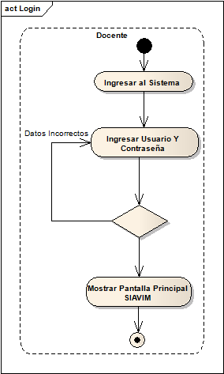

CREAR ESTUDIANTE:

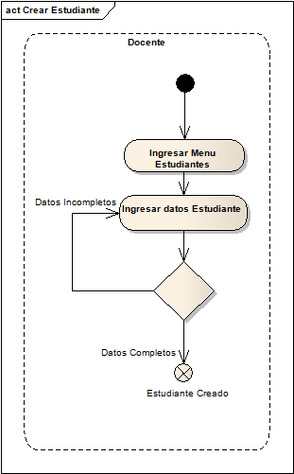

MOSTRAR ESTUDIANTES:

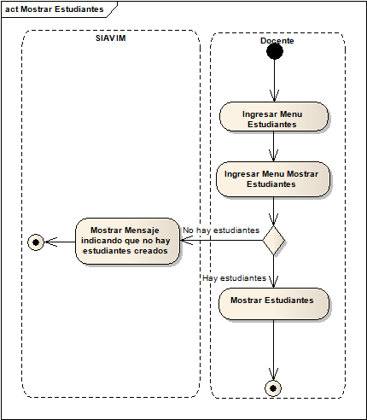

MODIFICAR ESTUDIANTES:

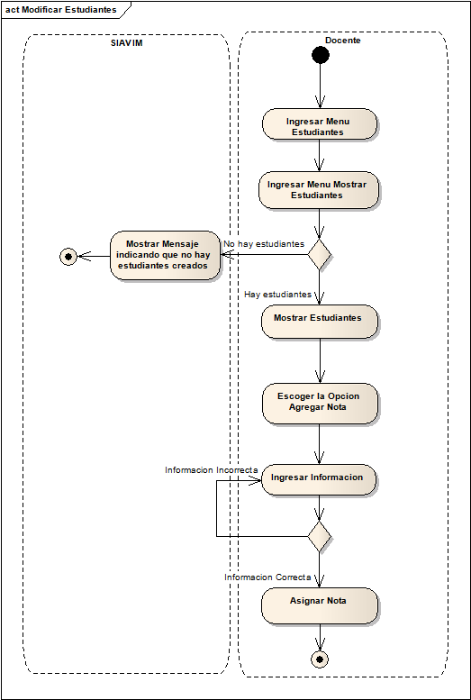

ELIMINAR ESTUDIANTE:

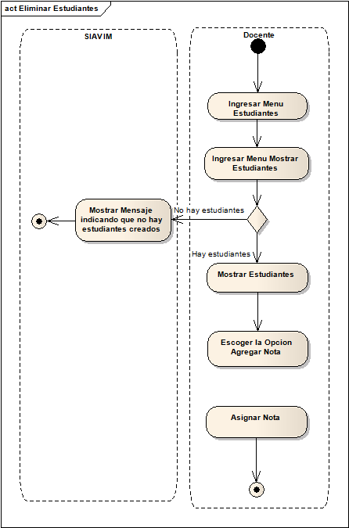

CREAR CURSO:

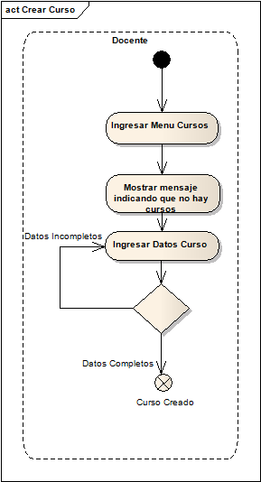

MOSTRAR CURSOS:

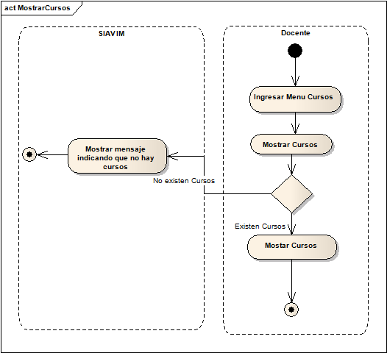

MODIFICAR CURSO:

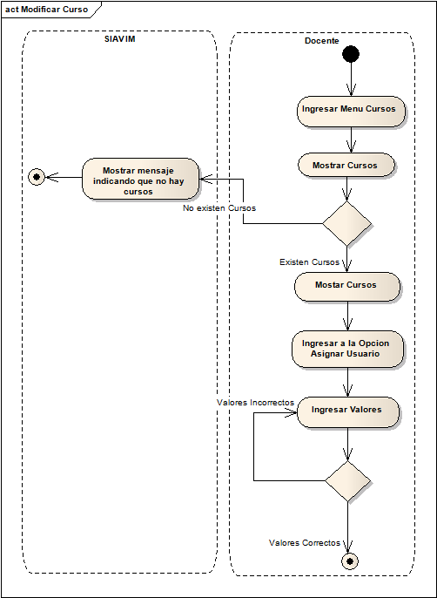

ELIMINAR CURSO

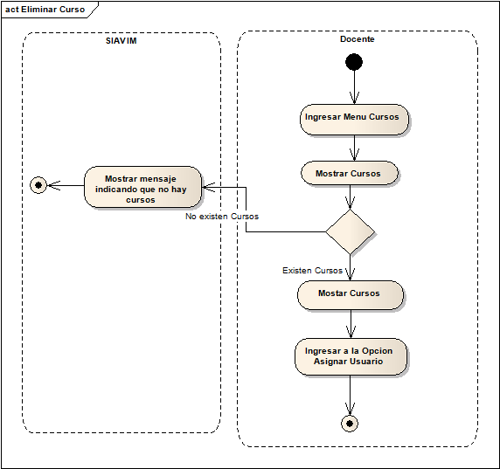

CREAR ALERTA

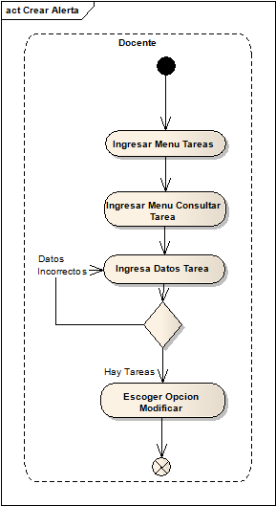

CREAR TAREA

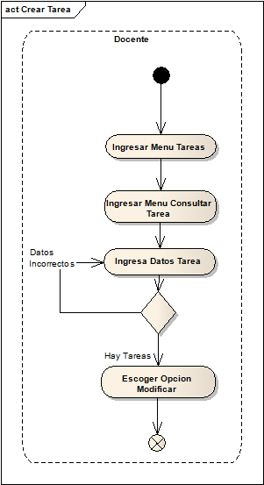

CONSULTAR TAREA

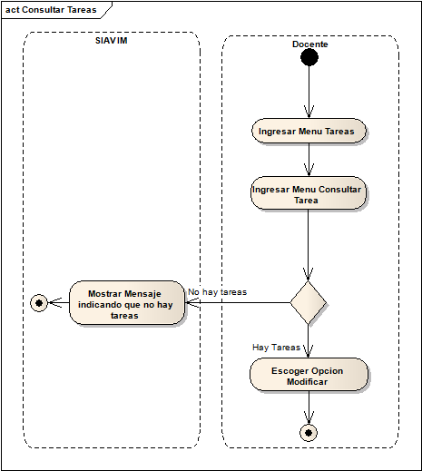

MODIFICAR TAREA

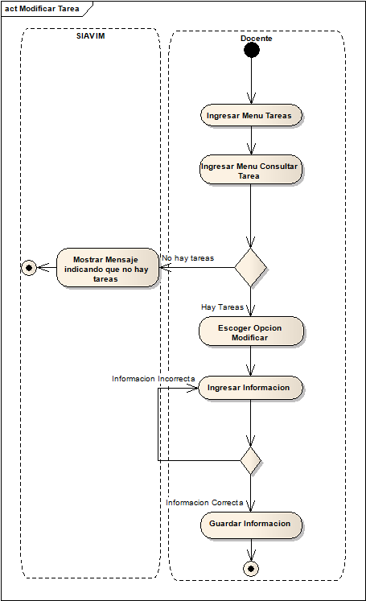

ELIMINAR TAREA

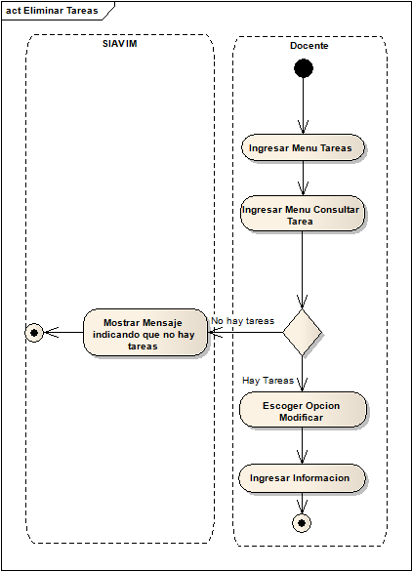

RESPONDER ASESORIAS

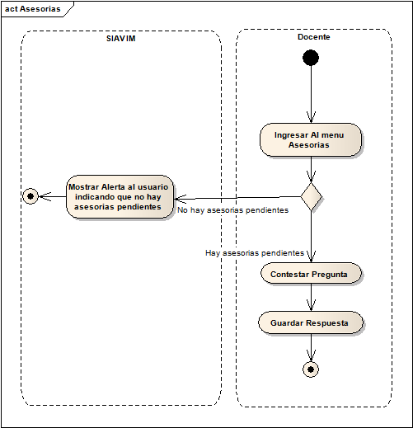

DIAGRAMAS DE ACTIVIDADES (MOVIL)

LOGIN

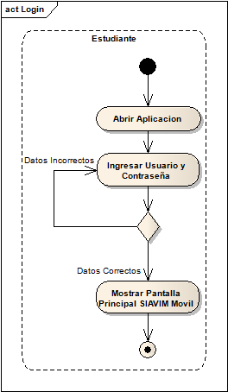

MODIFICAR INFORMACION PERSONAL

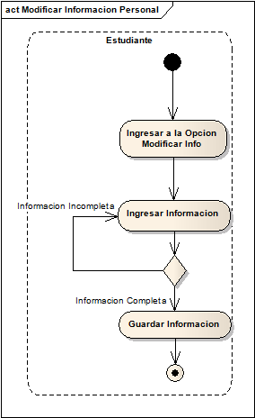

MOSTRAR CURSOS

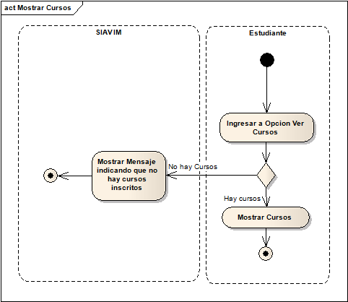

CONSULTAR NOTAS

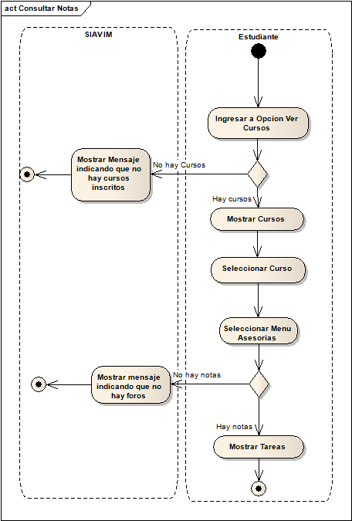

CONSULTAR TAREAS

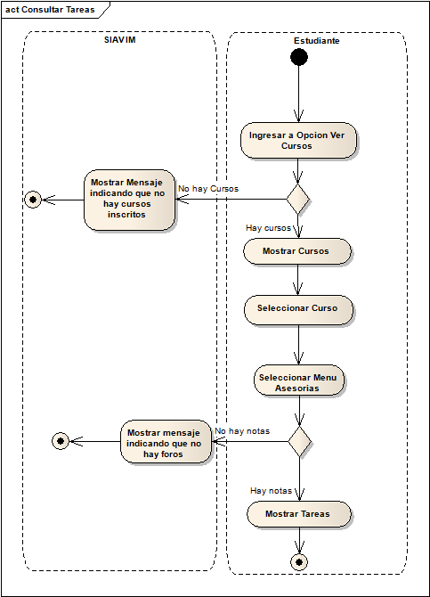

MOSTRAR INFORMACION CURSO

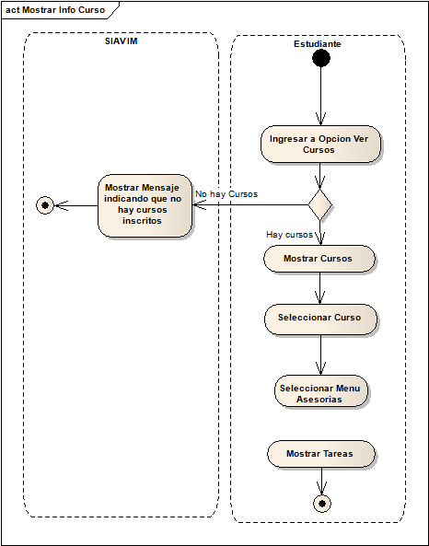

MOSTRAR FOROS

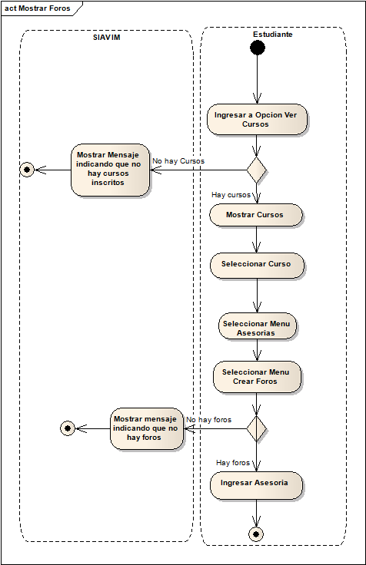

CREAR FOROS

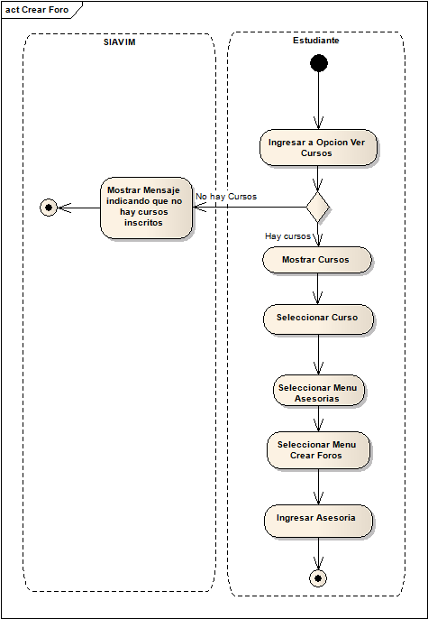

CREAR ASESORIA

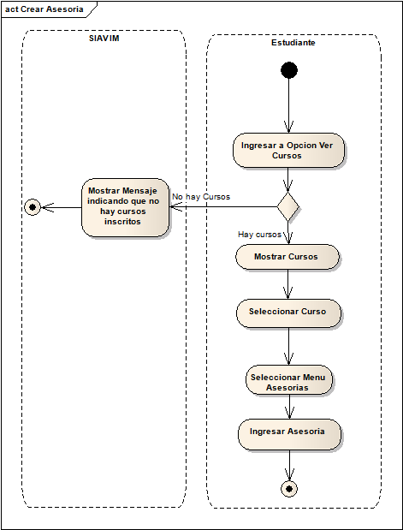

**DIAGRAMA DE CLASES**

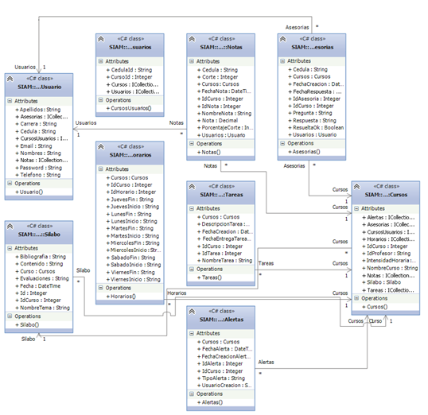

**CASOS DE USO (WEB)**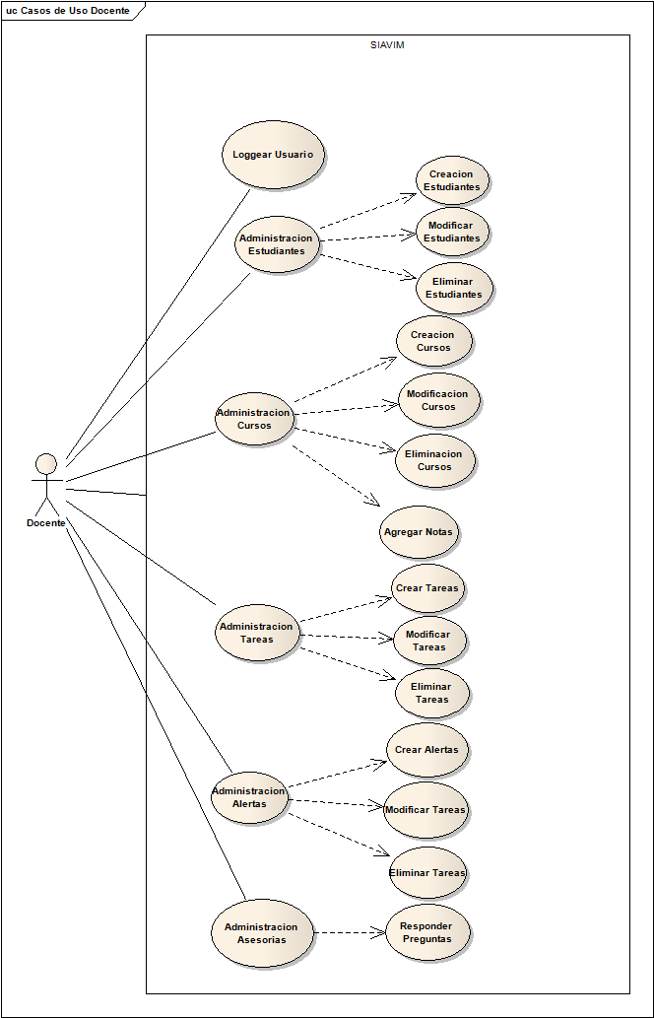

**CASOS DE USO (MOVIL)**